Megalakult a Kárpát-medencei Éghajlatvédelmi Fórum
A Reflex Környezetvédő Egyesület és a Magyarországi Éghajlatvédelmi Szövetség sajtóközleménye, 2011. október 28.

9 magyarországi, 4 erdélyi, 3 felvidéki illetve 2 kárpátaljai civil szervezettel a közelmúltban megalakult a Kárpát-medencei Éghajlatvédelmi Fórum.

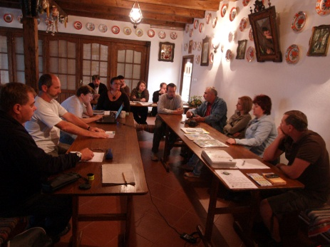

A határokon átívelő együttműködés célja, hogy a Kárpát-medence magyar ajkú közösségeit megismertesse az éghajlatváltozás problémájának környezeti-társadalmi-gazdasági összefüggéseivel, és a már megvalósult tevékenységekre építve közösen tegyen ezek kiküszöbölése érdekében.

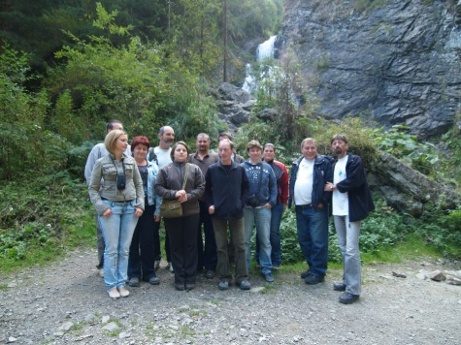

Terveink szerint a fórum lehetőséget biztosít, hogy a Magyarországi Éghajlatvédelmi Szövetség munkájába határainkon túli közösségek lés települések kapcsolódjanak be elsősorban az energia önrendelkezés, élelmiszer önrendelkezés és mobilitás területein. A fórum várja a további bejegyzett, vagy épp be nem jegyzett civil szervezetek, közösségek, illetve önkormányzatok jelentkezését!
További részletek:
Magyarországi Éghajlatvédelmi Szövetség
9024 Győr, Bartók Béla u. 7.
Tel.: +36/96 316-192
Mobil: +36/30 232 66 58
E-mail: eghajlatvedelmiszovetseg@gmail.com
Web: www.eghajlatvedelmiszovetseg.hu

